Guía de apoyo al hogar “Inglés”
KINDER

Estimados apoderados, en el documento a continuación se presentan las actividades detalladas que deberán realizar los niños. Recuerden que el acompañamiento en las actividades es muy importante para lograr buenos resultados.

Núcleo: Lenguaje verbal
Objetivo de aprendizaje: N°10 Reconocer algunas palabras o mensajes sencillos de lenguas maternas de sus pares, distintas al castellano.

Unidad: Season and Clothes
Objetivo: Determinar las estaciones del año e identificar prendas de vestir.

En la plataforma LIRMI encontrarán un video en el que se refuerza el vocabulario de la unidad a través de juegos, canciones, historias, etc. Es muy importante pausar el video para que el niño tenga tiempo de repetir, responder y ejecutar las instrucciones.

Posteriormente se encuentran las actividades del libro. Si no cuentan con él, pueden realizarlas en un cuaderno. Sólo necesitan dibujar previamente la actividad a trabajar.

Como término de la unidad, en esta ocasión realizaremos una evaluación. El propósito de esta es conocer los avances de los niños, por lo que es muy importante que ellos la realicen sin ayuda y respondan sólo lo que recuerdan.

La evaluación consta de 2 partes: una escrita y una oral. En ambas se debe adjuntar un registro visual en la plataforma LIRMI.

Parte Escrita: En el video se encuentran las indicaciones que debe seguir cada niño para completar la actividad. No olviden pausar el video entre cada instrucción para que este tenga tiempo de realizar su trabajo.

QUIZ págs. 93-94.

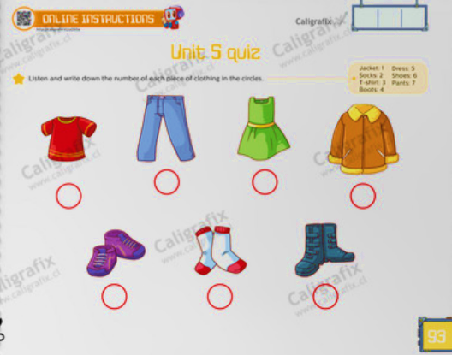
Escucha atentamente y escribe el número que se menciona en cada prenda de vestir.

Fotografía tu trabajo.

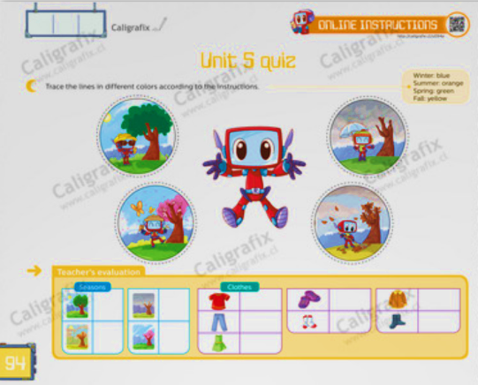
Escucha atentamente y traza las líneas de las estaciones con el color que se menciona.
Fotografía tu trabajo.

Parte Oral: En esta parte se les pedirá adjuntar un VIDEO con una duración máxima de 1 minuto en donde su hijo/a aparezca mencionando el vocabulario trabajado.

En esta instancia el niño debe: saludar y mencionar las 4 estaciones del año (summer, fall, winter, spring) realizando mímicas o utilizando objetos que la describan, y las 7 prendas de vestir (jacket, socks, shoes, dress, boots, t-shirt, pants) mostrando imágenes o prendas reales.

“Hello, my name is __nombre___. It’s summer, it’s winter… this is a jacket, this are shoes…”.

La totalidad de los archivos (fotos y video) no deben superar los 400 megas para que no haya problemas al momento de subirlos.

* No olviden subir sus fotografías y video de forma clara a la plataforma LIRMI y después revisar la retroalimentación.
* Última fecha de entrega: 23 de octubre.

